《新 聞 稿》
2021年11月台灣採購經理人指數
中華經濟研究院提供
2021年12月1日
一、台灣製造業採購經理人指數（Taiwan Manufacturing PMI）
2021年11月經季節調整後之台灣製造業採購經理人指數（PMI）一度在9月滑落至2020年10月以來最慢擴張速度（57.8%），惟11月PMI指數再攀升1.2個百分點至59.5%。
- 五項組成指標中，新增訂單、生產與人力僱用擴張，供應商交貨時間上升，存貨呈現擴張。
- 經季調後之新增訂單指數在9月重跌8.8個百分點至2020年7月以來最慢擴張速度（53.5%）後，本月指數續揚3.3個百分點至60.1%，再度回到60.0%以上擴張速度。
- 經季調後之生產指數在連續3個月擴張速度趨緩後，指數回升4.6個百分點至60.5%。
- 季調後之人力僱用指數在9月滑落至2020年11月以來最慢擴張速度（54.5%）後，指數續揚1.0個百分點至56.2%。
- 雖然11月新增訂單與生產指數呈現擴張速度加快走勢，且供應商交貨時間指數已連續13個月維持在60.0%以上上升（高於50.0%）速度，惟上升速度仍持續趨緩，指數續跌1.3個百分點至64.4%。
- 未季調之存貨已連續11個月呈現擴張，惟指數回跌1.5個百分點至56.5%。
- 製造業已連續2個月回報客戶存貨低於當前客戶所需（過低，低於50.0%），惟指數微升0.3個百分點至49.7%。
- 原物料價格指數已連續13個月維持在70.0%以上上升（高於50.0%）速度，指數為79.0%，較10月回跌1.9個百分點。
- 未完成訂單指數由2020年8月以來最慢擴張速度（50.3%），回升3.2個百分點至53.5%。
- 未來六個月展望指數在連續3個月擴張速度趨緩後，指數由2020年9月以來最慢擴張速度（54.2%），回升3.7個百分點至57.9%。
- 2021年11月六大產業全數回報PMI擴張，依擴張速度排序為電力暨機械設備產業（60.8%）、食品暨紡織產業（60.4%）、電子暨光學產業（60.2%）、化學暨生技醫療產業（59.0%）、交通工具產業（57.1%）與基礎原物料產業（53.7%）。
本月製造業值得關注之產業：電子暨光學產業與交通工具產業，詳請見第6、7頁之產業別報告。

二、台灣非製造業經理人指數（Taiwan Non-Manufacturing NMI）
進入年底結案與促銷旺季、報復性消費以及業者配合振興券加碼，2021年11月未季調之台灣非製造業經理人指數（NMI）已連續5個月擴張，指數續揚3.8個百分點至62.3%，為2014年8月創編以來最快擴張速度。
- 四項組成指標中，商業活動、新增訂單與人力僱用擴張，供應商交貨時間上升。
- 八大產業NMI皆呈現擴張，依擴張速度排序為營造暨不動產業（71.0%）、住宿餐飲業（70.0%）、零售業（63.0%）、運輸倉儲業（61.2%）、教育暨專業科學業（60.9%）、批發業（59.9%）、金融保險業（57.6%）與資訊暨通訊傳播業（56.9%）。
以下節錄本月非製造業值得關注之指標：
1. 非製造業之「商業活動」
進入年底結案與促銷旺季、報復性消費以及業者配合振興券加碼，非製造業之「商業活動」指數續揚4.7個百分點至66.0%，為2020年9月以來最快擴張速度。八大產業全數回報商業活動呈現擴張，各產業依擴張速度排序為營造暨不動產業（75.0%）、零售業（71.1%）、住宿餐飲業（70.0%）、運輸倉儲業（67.9%）、資訊暨通訊傳播業（66.7%）、教育暨專業科學業（64.5%）、金融保險業（60.9%）與批發業（59.4%）。
2. 非製造業之「供應商交貨時間」
非製造業之「供應商交貨時間」（受託工作完成時間）指數攀升3.2個百分點至60.5%，為創編以來首次攀升至60.0%以上的上升（高於50.0%）速度。八大產業中，七大產業回報供應商交貨時間為上升，各產業依上升速度排序為批發業（74.0%）、零售業（65.8%）、住宿餐飲業（65.0%）、營造暨不動產業（60.7%）、運輸倉儲業（58.9%）、教育暨專業科學業（56.5%）與金融保險業（53.3%）。僅資訊暨通訊傳播業（44.4%）回報供應商交貨時間為下降（低於50.0%）。
3. 非製造業之「採購價格」
非製造業之「採購價格」（營業成本）指數已連續12個月維持在60.0%以上的上升（高於50.0%）速度，且本月指數再攀升0.8個百分點至70.3%，為2014年8月創編以來最快上升速度。八大產業全數回報採購價格呈現上升，各產業依上升速度排序為營造暨不動產業（83.9%）、批發業（80.2%）、住宿餐飲業（80.0%）、零售業（76.3%）、教育暨專業科學業（62.9%）、運輸倉儲業（62.5%）、金融保險業（53.3%）與資訊暨通訊傳播業（52.8%）。
4. 非製造業之「未完成訂單」
非製造業之「未完成訂單」（工作委託量）已連續2個月呈現擴張，指數續揚2.7個百分點至55.8%，為2014年8月創編以來最快擴張速度。八大產業全數回報未完成訂單呈現擴張，各產業依擴張速度排序為營造暨不動產業（62.5%）、住宿餐飲業（60.0%）、資訊暨通訊傳播業（58.3%）、零售業（57.9%）、金融保險業（56.5%）、運輸倉儲業（53.6%）、教育暨專業科學業（53.2%）與批發業（51.0%）。
5. 非製造業之「服務收費價格」
非製造業已連續18個月回報「服務收費價格」為上升（高於50.0%），本月指數攀升1.8個百分點至61.3%，為2014年8月創編以來最快上升速度。八大產業全數回報服務收費價格呈現上升，各產業依上升速度排序為營造暨不動產業（81.5%）、批發業（61.5%）、零售業（60.5%）、住宿餐飲業（60.0%）、資訊暨通訊傳播業（55.6%）、教育暨專業科學業（53.6%）、運輸倉儲業（53.6%）與金融保險業（51.1%）。
6. 非製造業之「未來六個月展望」
非製造業之「未來六個月展望」指數續揚4.6個百分點至63.7%，為2021年5月以來最快擴張速度。八大產業全數回報未來六個月展望呈現擴張，各產業依指數擴張速度排序為營造暨不動產業（80.4%）、住宿餐飲業（70.0%）、運輸倉儲業（66.1%）、教育暨專業科學業（61.3%）、零售業（60.5%）、金融保險業（59.8%）、資訊暨通訊傳播業（58.3%）與批發業（55.2%）。

2021年11月台灣製造業採購經理人指數為59.5%

（November 2021 Taiwan Manufacturing PMI at 59.5%）

新增訂單、生產與人力僱用擴張，

供應商交貨時間上升，存貨呈現擴張。
2021年11月台灣製造業採購經理人指數¹
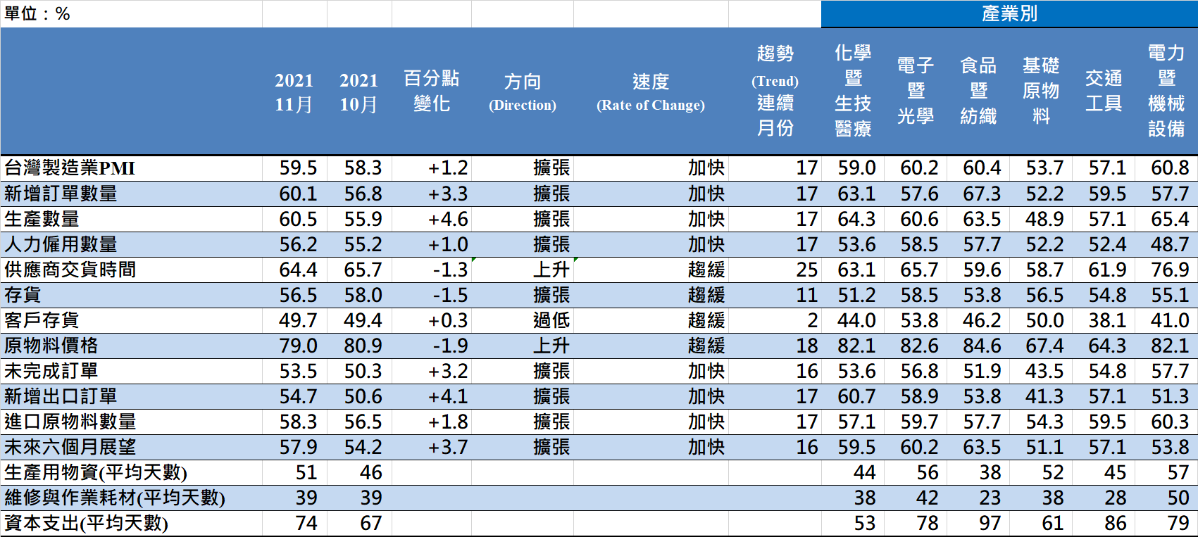
台灣製造業PMI時間序列走勢圖  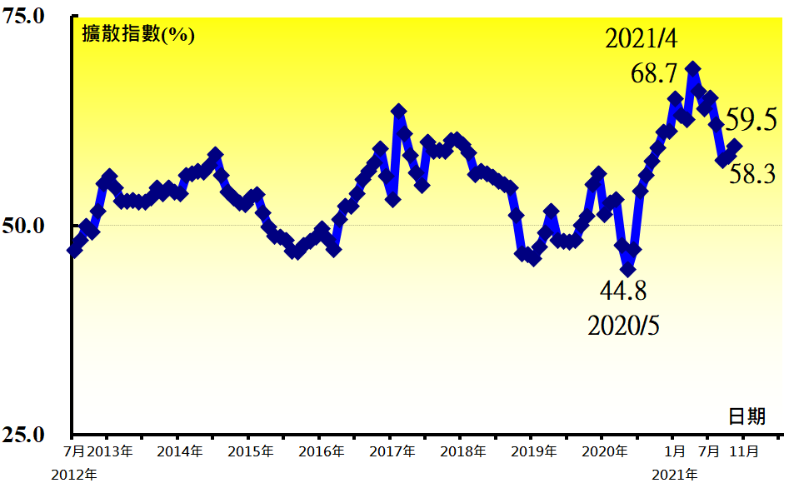 | 產業別PMI示意圖  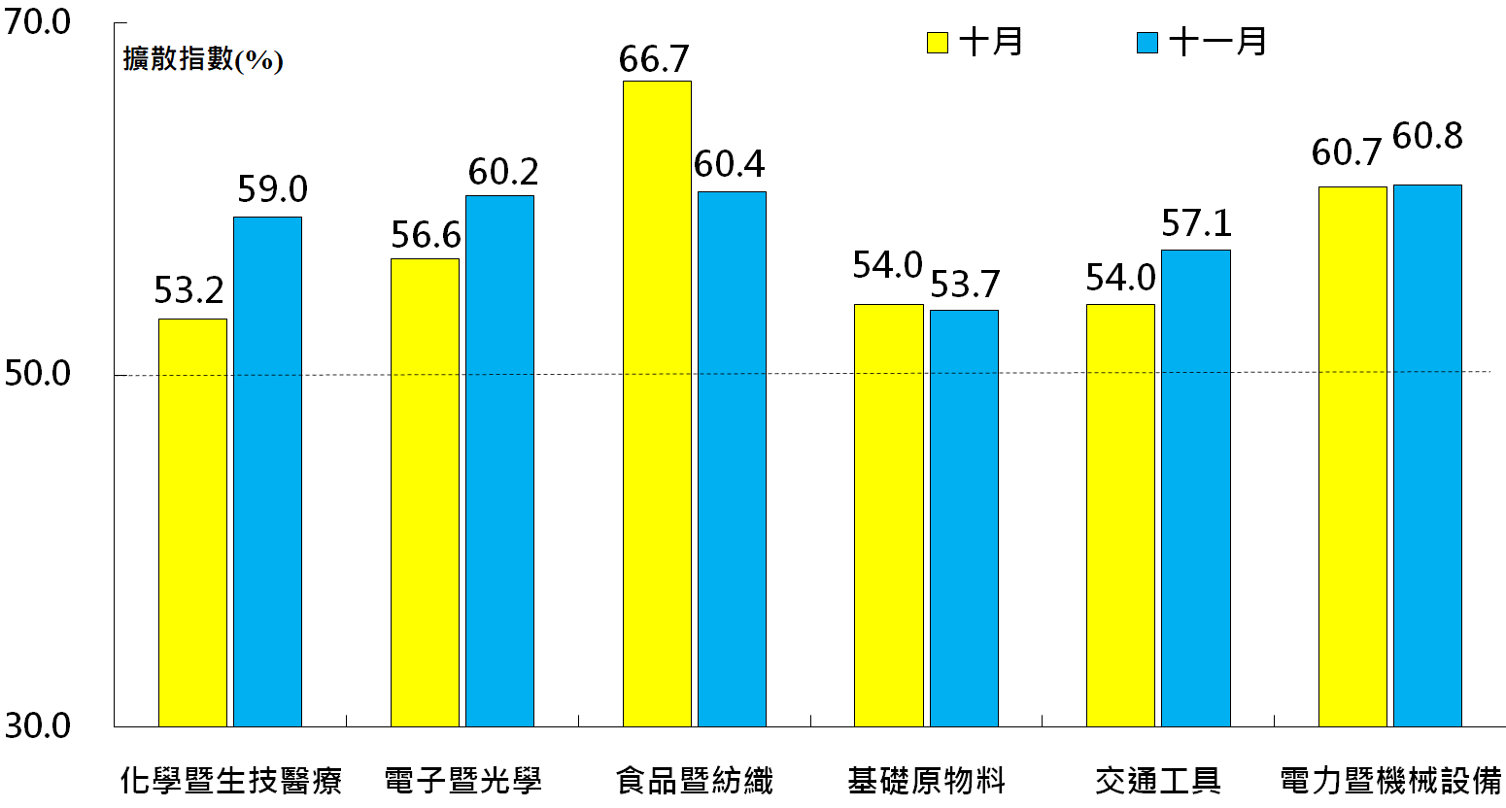
本月重點節錄（Summary）
- 經季節調整後之台灣製造業PMI指數一度在9月滑落至2020年10月以來最慢擴張速度（57.8%），惟11月PMI指數再攀升1.2個百分點至59.5%。
- 經季調後之新增訂單指數在9月重跌8.8個百分點至2020年7月以來最慢擴張速度（53.5%）後，本月指數續揚3.3個百分點至60.1%，再度回到60.0%以上擴張速度。
- 經季調後之生產指數在連續3個月擴張速度趨緩後，指數回升4.6個百分點至60.5%。
- 季調後之人力僱用指數在9月滑落至2020年11月以來最慢擴張速度（54.5%）後，指數續揚1.0個百分點至56.2%。
- 雖然11月新增訂單與生產指數呈現擴張速度加快走勢，且供應商交貨時間指數已連續13個月維持在60.0%以上上升（高於50.0%）速度，惟上升速度仍持續趨緩，指數續跌1.3個百分點至64.4%。
- 未季調之存貨已連續11個月呈現擴張，惟指數回跌1.5個百分點至56.5%。
- 製造業已連續2個月回報客戶存貨低於當前客戶所需（過低，低於50.0%），惟指數微升0.3個百分點至49.7%。
- 原物料價格指數已連續13個月維持在70.0%以上上升（高於50.0%）速度，指數為79.0%，較10月回跌1.9個百分點。
- 未完成訂單指數由2020年8月以來最慢擴張速度（50.3%），回升3.2個百分點至53.5%。
- 未來六個月展望指數在連續3個月擴張速度趨緩後，指數由2020年9月以來最慢擴張速度（54.2%），回升3.7個百分點至57.9%。
- 2021年11月六大產業全數回報PMI擴張，依擴張速度排序為電力暨機械設備產業（60.8%）、食品暨紡織產業（60.4%）、電子暨光學產業（60.2%）、化學暨生技醫療產業（59.0%）、交通工具產業（57.1%）與基礎原物料產業（53.7%）。

2021年11月電子暨光學產業PMI為60.2%

（November 2021 Electronic and Optical PMI at 60.2%）

電子暨光學（Elec）產業概況
2021年11月電子暨光學產業採購經理人指數 |  | 電子暨光學醫療產業PMI
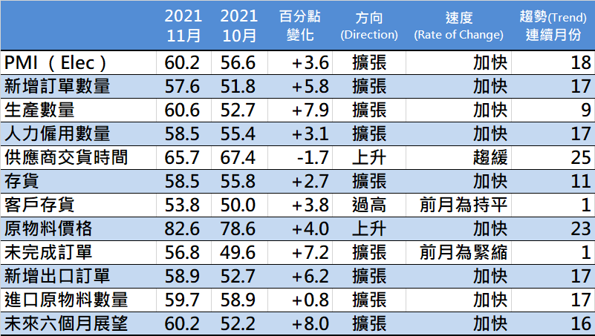 |  | 時間序列走勢圖
 |  | 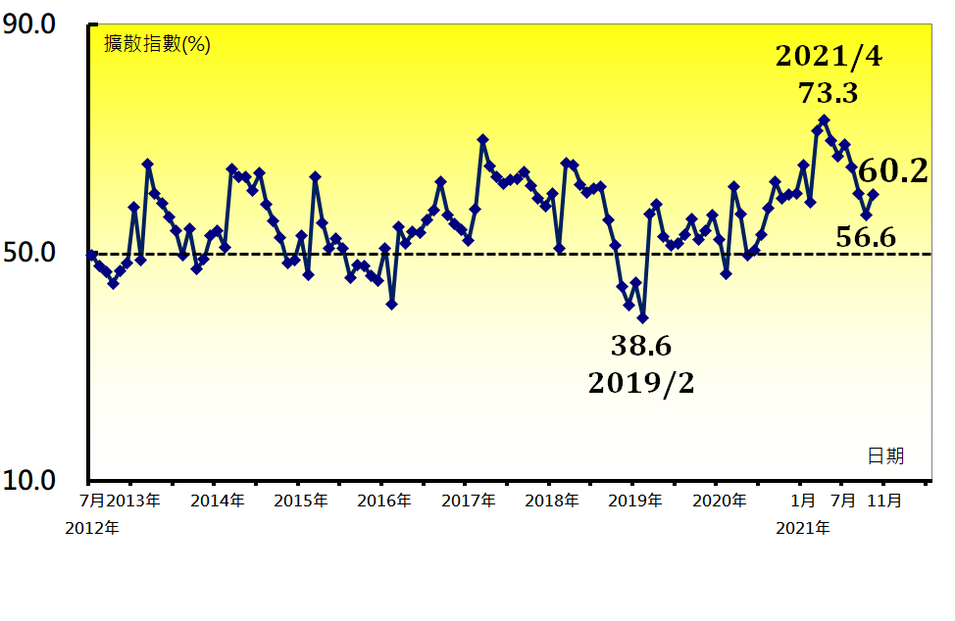

本月值得關注之重點指標
新增訂單數量指數（Elec） | 供應商交貨時間指數（Elec） |  | 存貨指數（Elec）
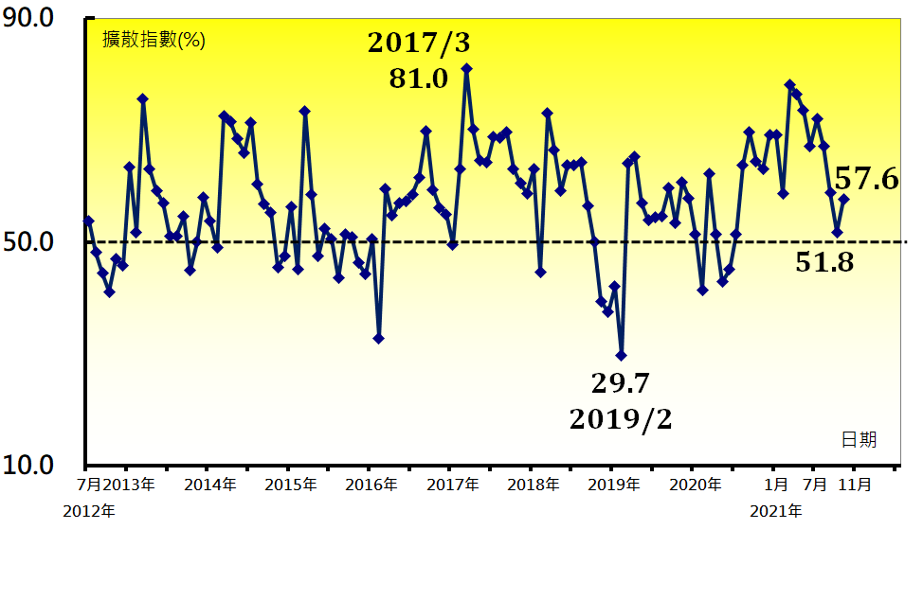 | 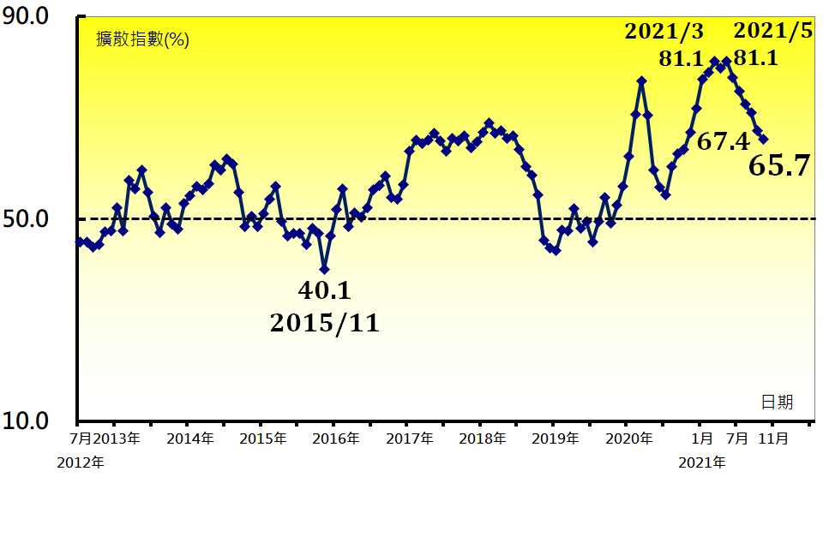 |  | 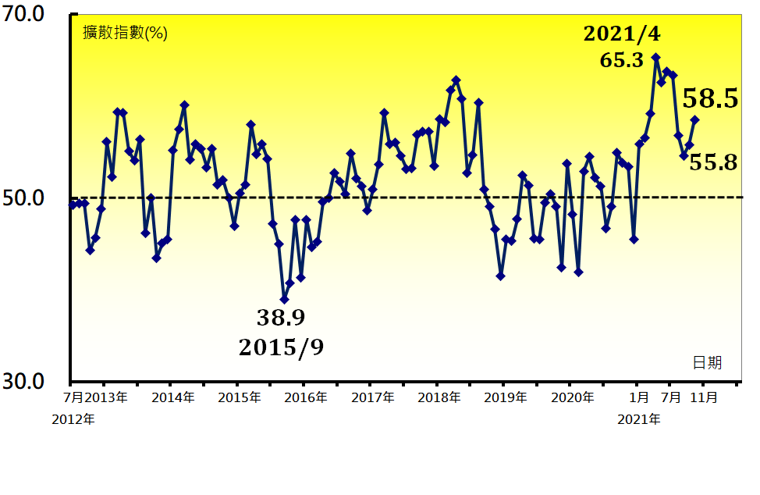
客戶存貨指數（Elec） | 未完成訂單指數（Elec） |  | 未來六個月展望指數（Elec）
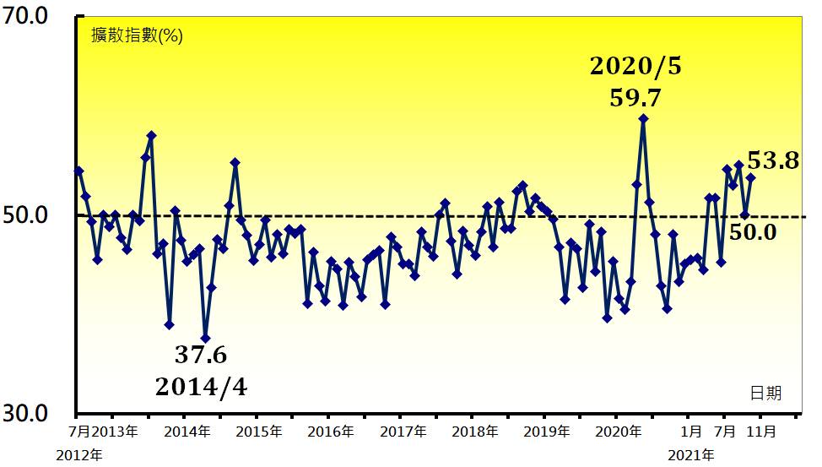 | 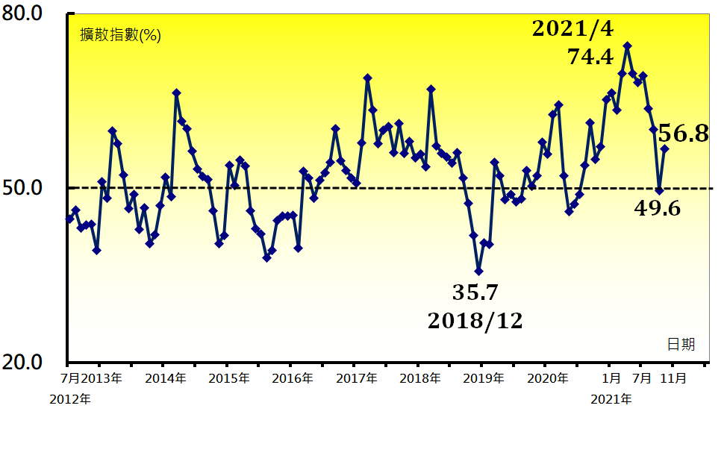 |  | 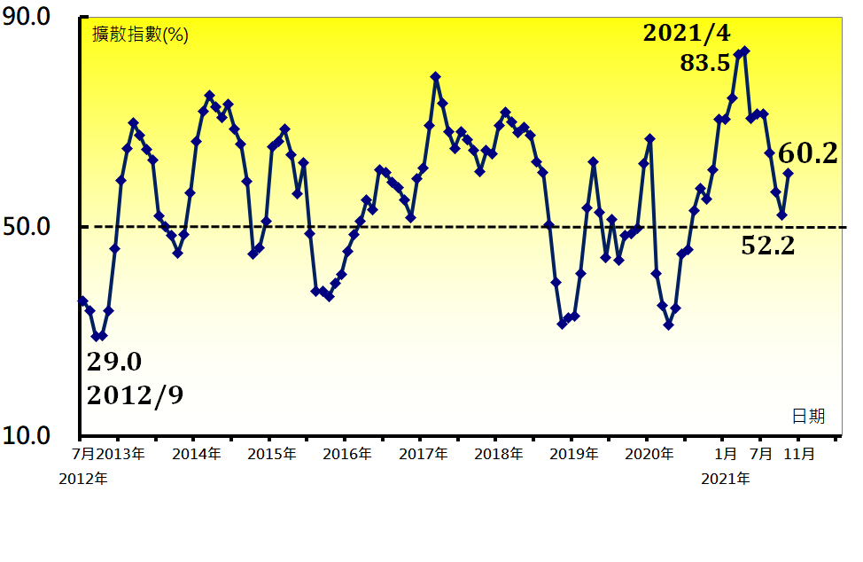
本月重點節錄（Summary）-- 電子暨光學產業（Elec）（未經季節調整）
- 未經季調之電子暨光學產業PMI指數在連續3個月擴張趨緩後，本月指數回升3.6個百分點至60.2%，再次站上60.0%以上擴張速度。
- 新增訂單與生產數量指數在10月分別重跌7.0與8.2個百分點後，指數各回升5.8與7.9個百分點至57.6%與60.6%。
- 人力僱用指數在連續3個月擴張趨緩後，指數回升3.1個百分點至58.5%，連續第17個月擴張。
- 供應商交貨時間指數在5月攀升至創編以來最快上升（高於50.0%）速度（81.1%）後，上升速度已連續6個月趨緩，指數續跌1.7個百分點至65.7%。
- 存貨指數在9月滑落至2021年1月以來最慢擴張速度（54.6%）後，指數續揚2.7個百分點至58.5%。
- 電子暨光學產業之客戶存貨指數僅維持1個月的持平（50.0%），本月指數隨即回升3.8個百分點轉為過高（高於50.0%，高於當前客戶所需），指數為53.8%。
- 原物料價格指數自2021年8月以來持續停留在80.0%以下上升（高於50.0%）速度，惟隨著訂單與生產指數擴張速度再次加快，本月指數亦回升4.0個百分點至82.6%，再次站上80.0%以上上升速度。
- 電子暨光學產業之未完成訂單僅維持1個月的緊縮隨即轉為擴張，指數回升7.2個百分點至56.8%。
- 未來六個月展望指數在連續3個月擴張趨緩後，本月指數躍升8.0個百分點至60.2%。

2021年11月交通工具產業PMI為57.1%

（November 2021 Transportation Equipment PMI at 57.1%）

交通工具（Trans）產業概況
2021年11月交通工具產業採購經理人指數 |  | 交通工具產業PMI
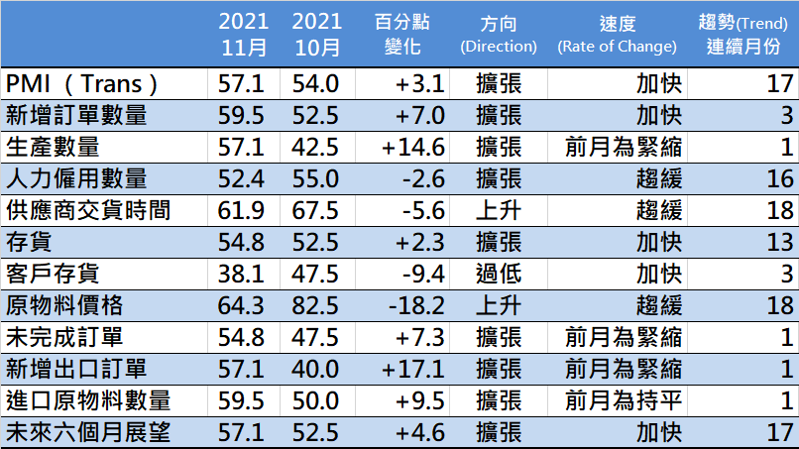 |  | 時間序列走勢圖
 |  | 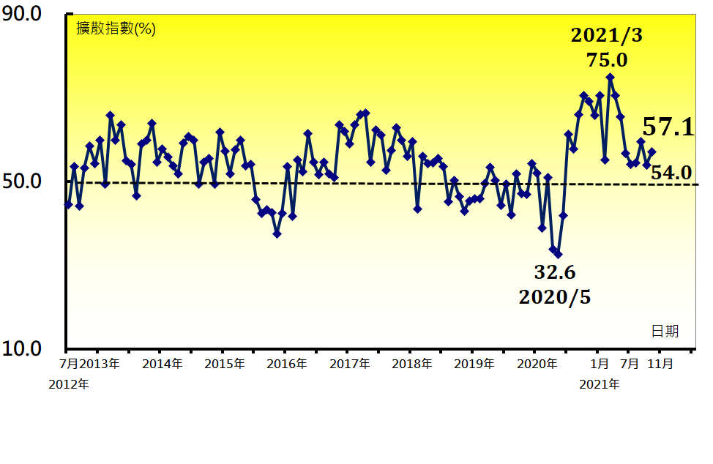

本月值得關注之重點指標
新增訂單數量指數（Trans） | 生產數量指數（Trans） |  | 原物料價格指數（Trans）
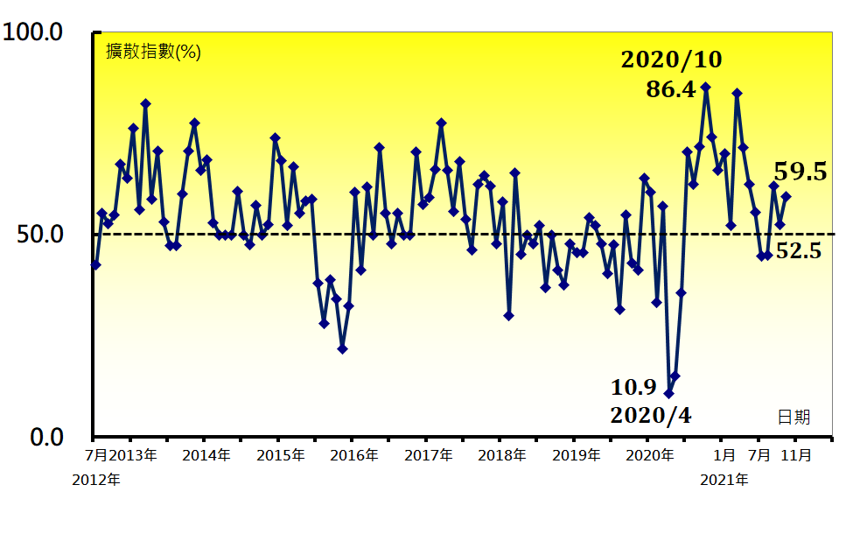 | 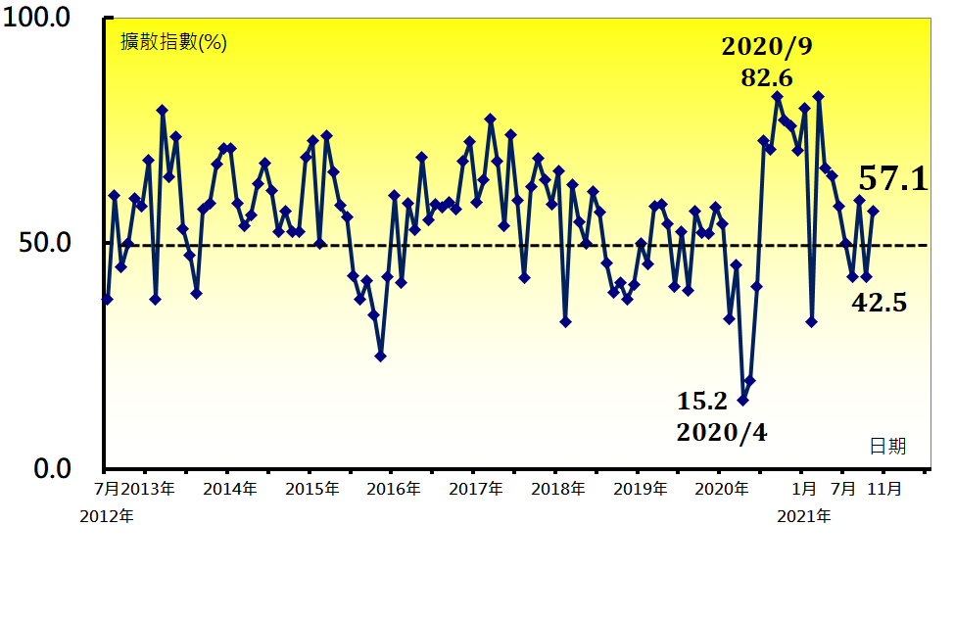 |  | 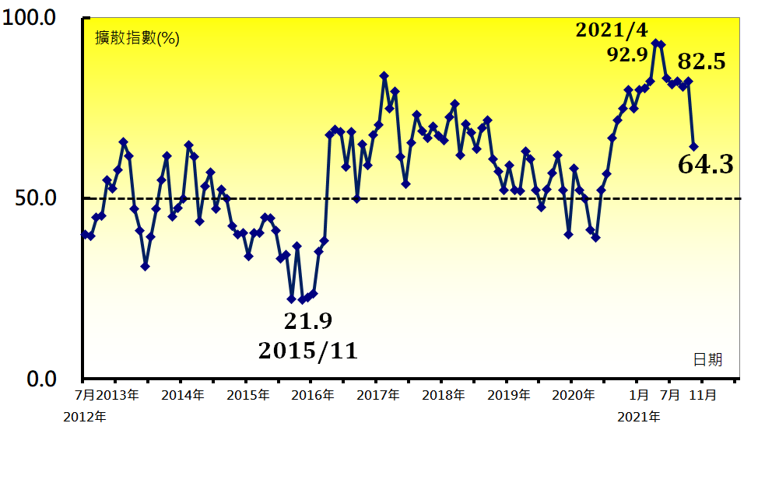
未完成訂單指數（Trans） | 新增出口訂單指數（Trans） |  | 未來六個月展望指數（Trans）
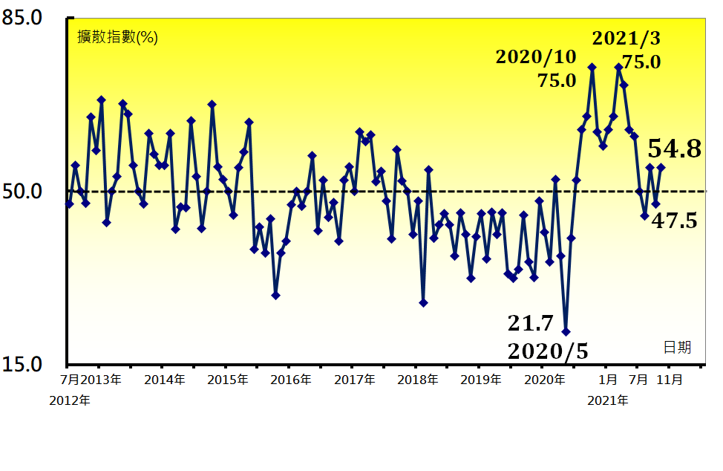 | 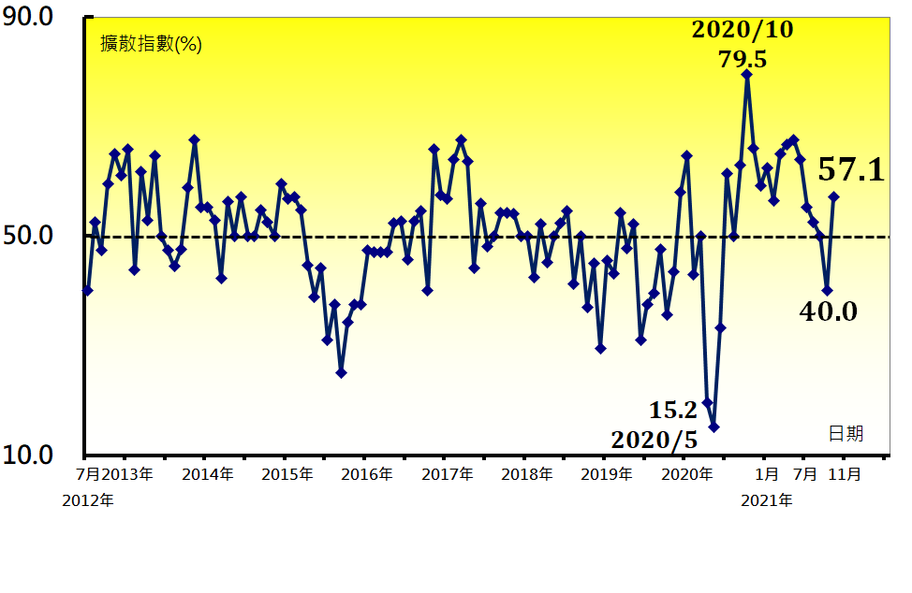 |  | 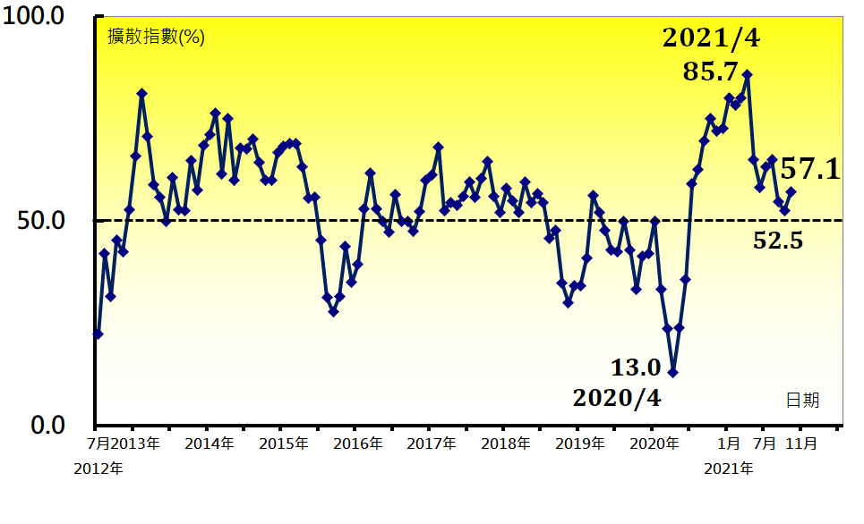
本月重點節錄（Summary）-- 交通工具產業（Trans）（未經季節調整）
- 未經季調之交通工具產業PMI指數已連續17個月呈現擴張，指數回升3.1個百分點至57.1%。
- 未經季調之新增訂單指數在10月大跌9.4個百分點後，指數回升7.0個百分點至59.5%。
- 生產數量指數僅維持1個月的緊縮，本月指數躍升14.6個百分點轉為擴張，指數為57.1%。
- 人力僱用已連續16個月擴張，惟指數續跌2.6個百分點至52.4%，為2020年8月以來最慢擴張速度。
- 供應商交貨時間已連續18個月呈現上升（高於50.0%），惟指數下跌5.6個百分點至61.9%。
- 交通工具產業之存貨指數續揚2.3個百分點至54.8%，連續第13個月呈現擴張。
- 交通工具產業已連續3個月回報客戶存貨低於當前客戶所需（過低，低於50.0%），且指數回跌9.4個百分點至38.1%。
- 原物料價格指數已連續16個月維持在60.0%以上的上升（高於50.0%）速度，惟本月指數大跌18.2個百分點至64.3%，為2020年8月以來最慢上升速度。
- 未完成訂單指數僅維持1個月的緊縮，本月指數隨即回升7.3個百分點轉為擴張，指數為54.8%。
- 新增出口訂單僅維持1個月緊縮隨即轉為擴張，指數回升17.1個百分點至57.1%。
- 進口原物料數量指數由持平（50.0%）躍升9.5個百分點轉為擴張，指數為59.5%。
- 未來六個月展望指數在連續2個月擴張速度趨緩後，指數回升4.6個百分點至57.1%。

2021年11月台灣非製造業經理人指數為62.3%
（November 2021 Taiwan NMI at 62.3%）
商業活動66.0%、新增訂單63.8%、人力僱用58.9%。
2021年11月台灣非製造業經理人指數（NMI）¹
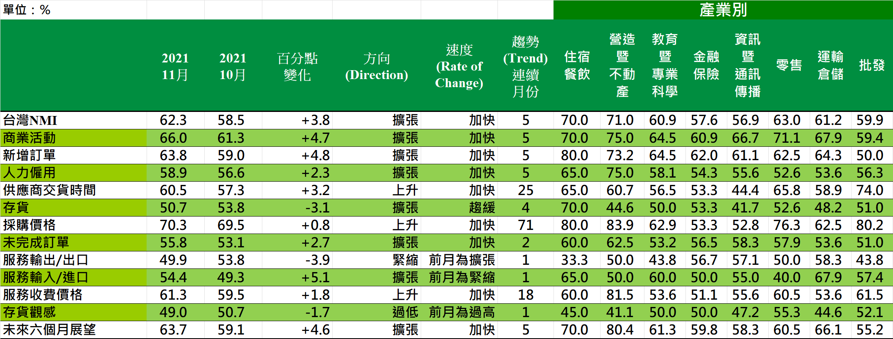
台灣非製造業NMI時間序列走勢圖  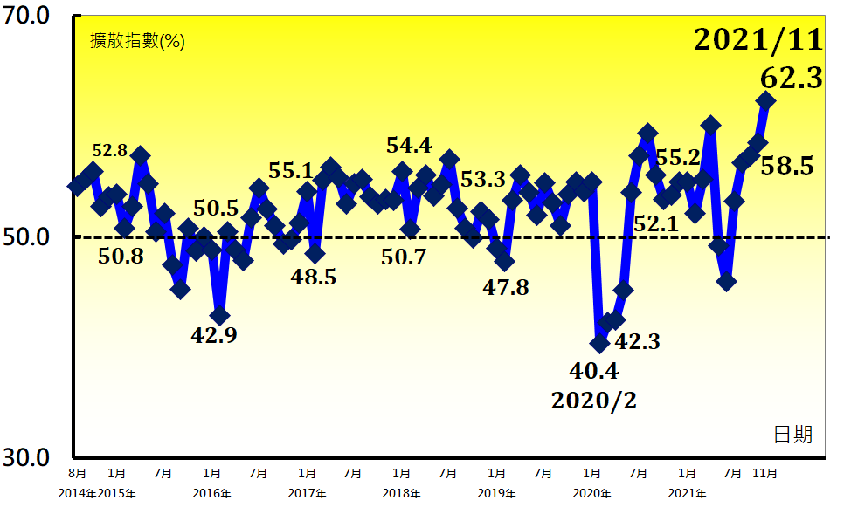 | 產業別NMI示意圖  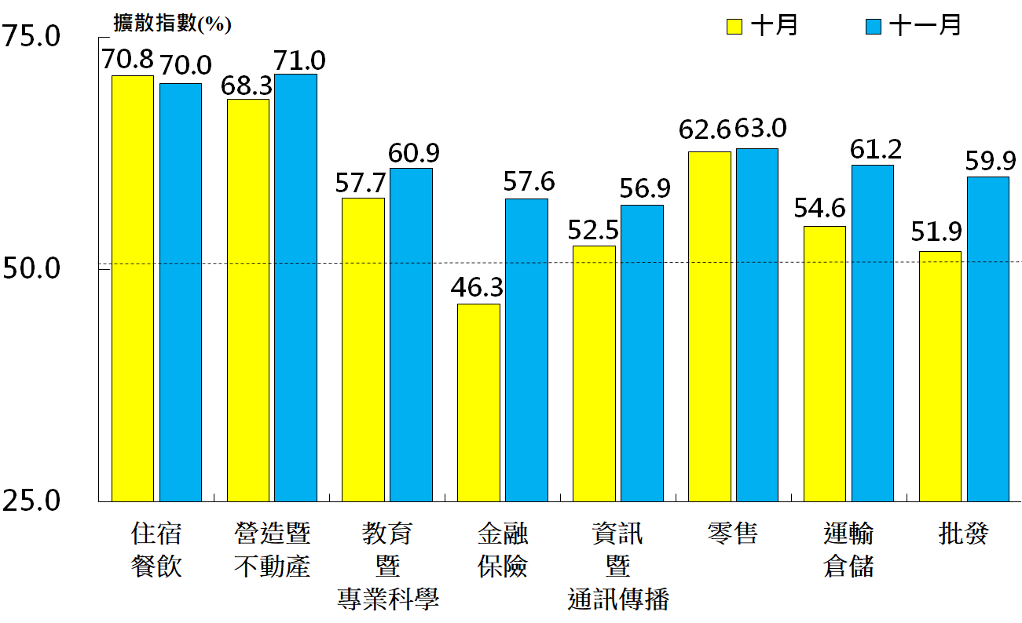
本月重點節錄（Summary）
- 進入年底結案與促銷旺季、報復性消費以及業者配合振興券加碼，2021年11月未季調之台灣非製造業NMI已連續5個月擴張，指數續揚3.8個百分點至62.3%，為2014年8月創編以來最快擴張速度。
- 非製造業之商業活動與新增訂單（新增簽約客戶或業務）指數各續揚4.7與4.8個百分點至66.0%與63.8%，分別為過去15與7個月以來最快擴張速度。
- 人力僱用已連續5個月擴張，指數回升2.3個百分點至58.9%，為2014年9月以來最快擴張速度。
- 非製造業之供應商交貨時間（受託工作完成時間）指數攀升3.2個百分點至60.5%，為創編以來首次攀升至60.0%以上的上升（高於50.0%）速度。
- 存貨已連續4個月呈現擴張，惟指數續跌3.1個百分點至50.7%。
- 非製造業之採購價格（營業成本）指數已連續12個月維持在60.0%以上的上升（高於50.0%）速度，且本月指數再攀升0.8個百分點至70.3%，為2014年8月創編以來最快上升速度。
- 未完成訂單（工作委託量）已連續2個月呈現擴張，指數續揚2.7個百分點至55.8%，為2014年8月創編以來最快擴張速度。
- 非製造業之出口指數中斷連續2個月擴張轉為緊縮，指數下跌3.9個百分點至49.9%。
- 非製造業之進口僅維持1個月緊縮，指數隨即回升5.1個百分點轉為擴張，指數為54.4%。
- 非製造業已連續18個月回報服務收費價格為上升（高於50.0%），本月指數攀升1.8個百分點至61.3%，為2014年8月創編以來最快上升速度。
- 存貨觀感指數僅維持1個月過高即轉為過低（低於50.0%，低於當前營運所需），指數回跌1.7個百分點至49.0%。
- 未來六個月展望指數續揚4.6個百分點至63.7%，為2021年5月以來最快擴張速度。
- 八大產業NMI皆呈現擴張，依擴張速度排序為營造暨不動產業（71.0%）、住宿餐飲業（70.0%）、零售業（63.0%）、運輸倉儲業（61.2%）、教育暨專業科學業（60.9%）、批發業（59.9%）、金融保險業（57.6%）與資訊暨通訊傳播業（56.9%）。

中華經濟研究院
2021年11月台灣採購經理人指數
發布記者會
日 期：民國110年12月1日（星期三）
時 間：上午10:00-12:00
地 點：中華經濟研究院B003會議室
（台北市長興街七十五號）

報 告 人：
中華經濟研究院第三研究所 | 陳馨蕙助研究員
列 席 者：
中華經濟研究院 | 張傳章院長
中華經濟研究院 | 王健全副院長
中華採購與供應管理協會採購與供應研究中心 | 賴樹鑫執行長
中央研究院經濟研究所 | 簡錦漢研究員
中華經濟研究院第三研究所 | 陳馨蕙助研究員

中華經濟研究院受國家發展委員會（前經建會）委託，並與中華採購與供應管理協會合作進行台灣製造業採購經理人指數調查。自2012年11月起正式發布台灣製造業採購經理人指數，2018年4月起發布季節調整後PMI並於每年4月視模型檢定結果回溯調整(Revisions)一次，2021年3月起發布製造業產業別報告。中經院針對有相對穩定季節性之PMI總指標，新增訂單、生產與人力僱用三指標分別進行季節調整，供應商交貨時間與存貨則因季節性不穩定，故不作任何調整。PMI五項組成指標外之六項擴散指標以及產業別數據則全數為未經季節調整後之原始數據，故數值仍會反映一定程度之季節性。由於X-13ARIMA-SEATS最適合季節調整之序列長度需5~7年以上，故非製造業經理人指數（NMI）仍未進行季節調整。

